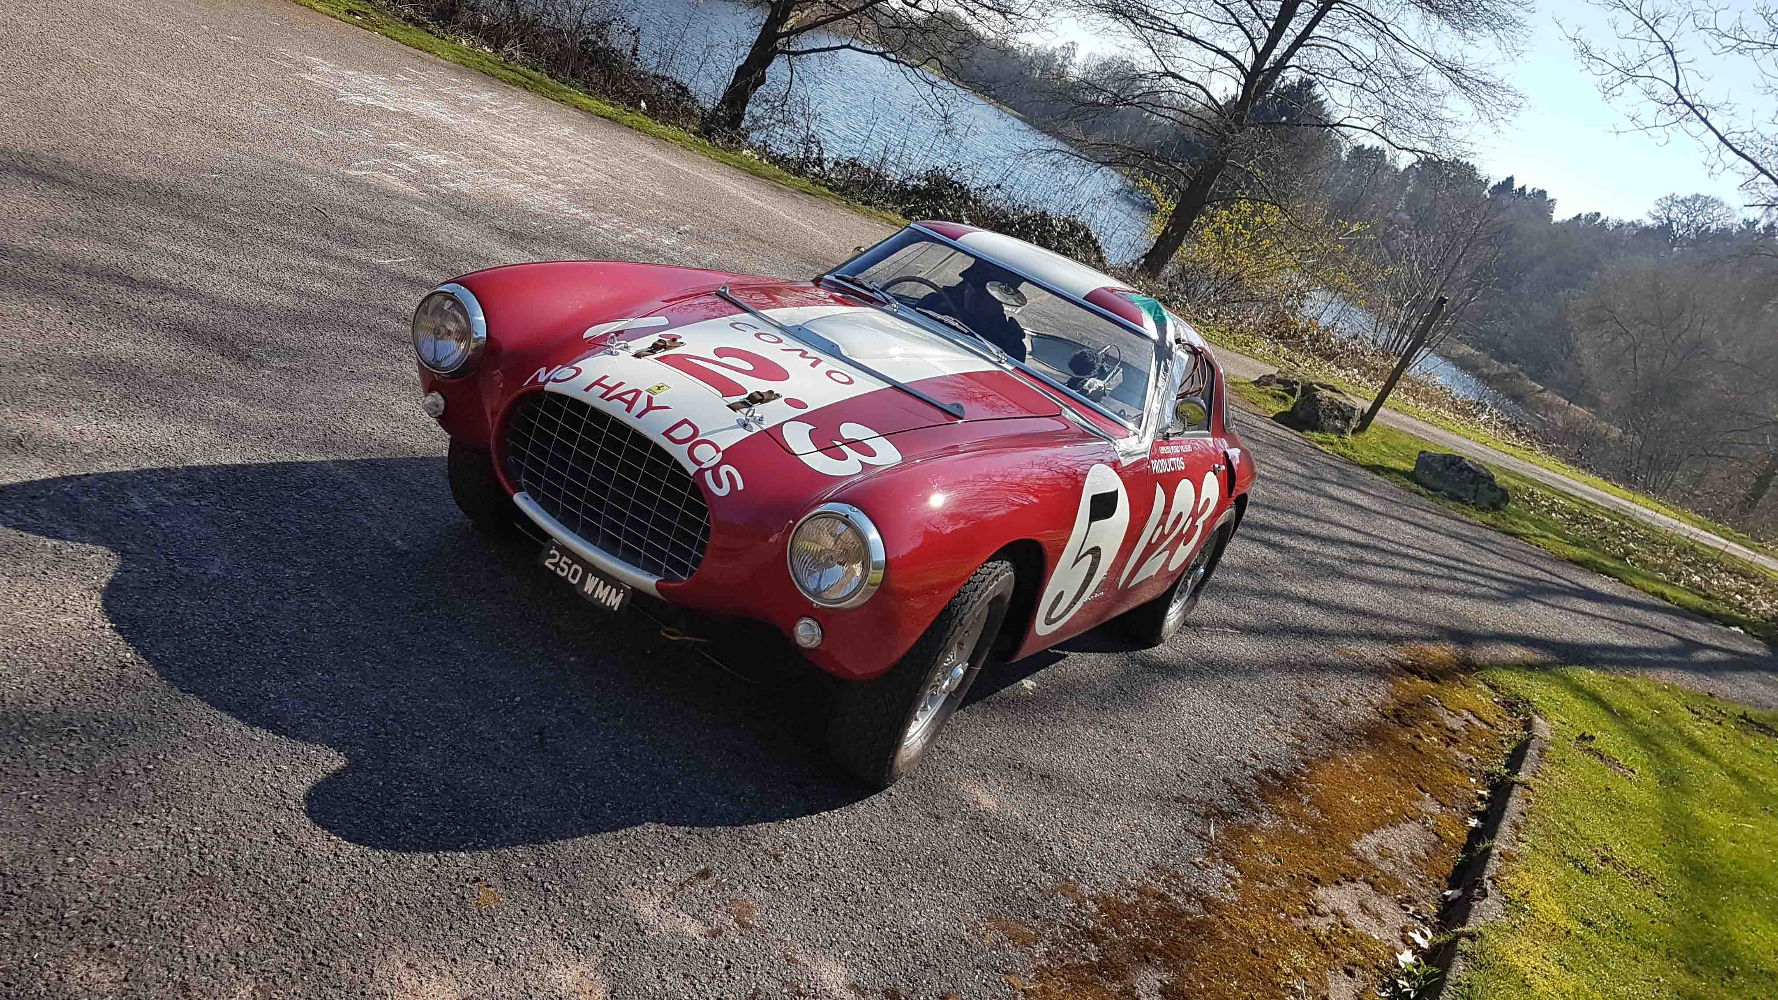
Sennheiser apporte l'adrénaline de la vitesse dans le film Ferrari.
Le concepteur sonore Chris Jojo a utilisé des microphones filaires et sans fil Sennheiser pour capturer le son remarquable du film de Michael Mann.

Wedemark, Decembre 2024 – Le designer sonore et preneur de son britannique Chris Jojo, spécialisé dans les enregistrements authentiques de voitures pour le cinéma, les simulateurs et les jeux vidéo, a participé au tournage de Ferrari, un film nommé pour plusieurs prix de design sonore. Pour capturer les sons impressionnants des Ferrari vintage avec impact et clarté, il a utilisé, entre autres, le microphone à large diaphragme MD 421-II et le microphone AMBEO VR de Sennheiser, ainsi que les émetteurs plug-on Evolution Wireless et les récepteurs EK 6042 de la marque. Chris Jojo revient sur son parcours dans l’enregistrement de véhicules et partage ses secrets pour immortaliser ces sons de moteur qui font vibrer le cœur des passionnés.
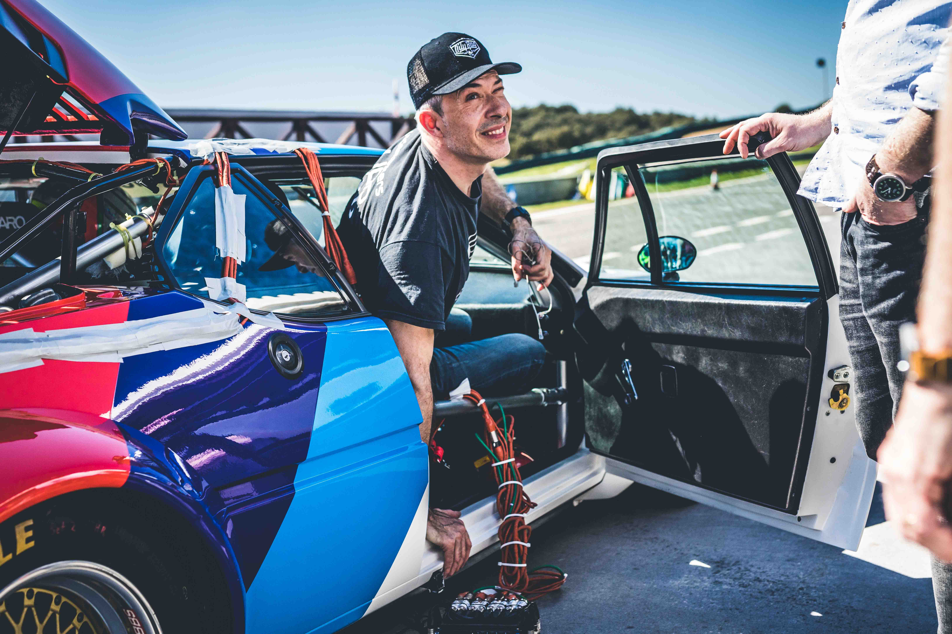 | Le concepteur sonore Chris Jojo est un spécialiste des enregistrements de voitures authentiques.

« Je travaille dans l’industrie des logiciels de jeux depuis 1992, année où j’ai rejoint Software Creations, une start-up basée à Manchester, en tant que compositeur, musicien, designer sonore et artiste pour leurs jeux », explique-t-il.Dans cette entreprise, il avait carte blanche pour composer et concevoir des bandes sonores, s’inspirant largement de l’univers cinématographique. C’est en 2009, lorsqu’il a intégré à temps plein l’équipe de Codemasters en tant que Senior Sound Designer, qu’il a véritablement commencé à se concentrer sur l’enregistrement de véhicules.

« Lorsque j’ai rejoint Codemasters, j’ai eu l’opportunité d’assister à des sessions d’enregistrement avec Mark Knight, Audio Lead sur DiRT 3, et j’ai adoré cette expérience », raconte Jojo. « Le processus m’a fasciné, tout comme les défis qu’il comporte, notamment pour capturer le son de moteurs très puissants et extrêmement bruyants en termes de SPL, comme ceux des Formule 1, des GT ou de certaines classes de Rallye. Il fallait aussi gérer les effets du vent sur les micros d’échappement, choisir les placements de micros adéquats et obtenir une réponse optimale hors axe. »

Chris Jojo est fasciné par les défis inhérents à l'enregistrement de gros moteurs à haut niveau de pression acoustique comme cette Maserati 250F. | 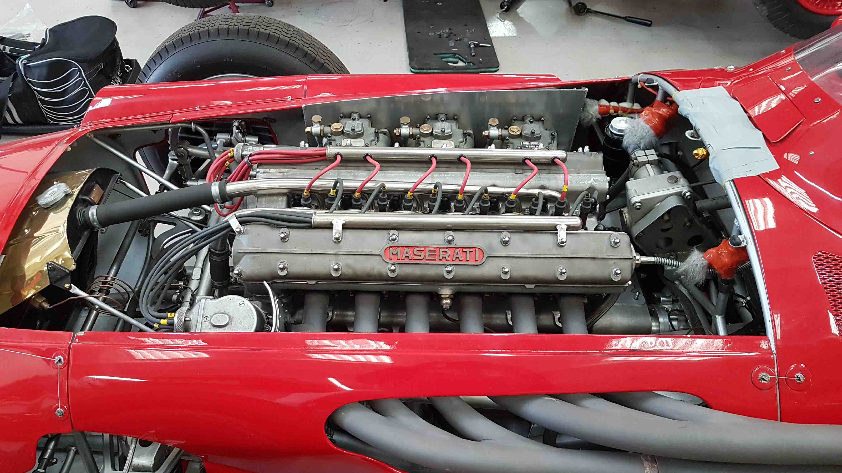

Rapidement, Chris Jojo a pris en charge l’enregistrement des sons de voitures pour les titres Motorsports de Codemasters. Il veillait à ce que les différents éléments sonores des licences Motorsports soient capturés de manière authentique, afin de garantir une restitution fidèle et une immersion optimale dans l’action en jeu.

« Avec le rallye en particulier, il y a une forte interaction avec l’environnement – principalement l’interaction de la voiture avec toutes les surfaces de terrain comme le gravier, la terre, l’asphalte, la boue, le sable, etc. », explique Jojo.« Et lorsque le joueur sort de la trajectoire de course, il y a les impacts et collisions avec les éléments de cet environnement. »
Il ajoute : « Il y a aussi une météo dynamique : il peut y avoir de la neige, des grêlons et toutes sortes de conditions pluvieuses. C’est fantastique d’avoir une telle variété de composants de conception sonore à intégrer dans les multiples aspects d’un jeu de rallye. »

Jojo s’occupe également de sélectionner les voitures utilisées pour les enregistrements, en s’appuyant sur ses relations avec des équipes de sport automobile, des écuries officielles, des pilotes privés, des départements patrimoniaux de constructeurs et des collections privées. Au fil des années, il a constitué une bibliothèque croissante d’enregistrements de voitures, incluant de nombreux modèles emblématiques du sport automobile et des marques historiques rares. La confiance et les relations établies avec les propriétaires jouent un rôle clé – et pas seulement pour le jeu vidéo : l’un de ces contacts l’a directement conduit à participer au film Ferrari de Michael Mann.

« J’ai enregistré plusieurs voitures provenant de Ten Tenths, la société de Nick Mason, qui possède une collection incroyable acquise au fil des années et utilisée en compétition, avec des apparitions fréquentes au Festival of Speed de Goodwood », explique Jojo.

Il ajoute : « Nick a co-organisé l’exposition Motion. Autos, Art, Architecture avec Sir Norman Foster au Guggenheim Bilbao ; j’ai participé à l’enregistrement sonore des dix voitures sélectionnées pour illustrer l’évolution de l’automobile dans une installation audiovisuelle chronologique réalisée par Sennheiser. Parmi les voitures que j’ai enregistrées figuraient la légendaire Ferrari 250 GTO de Nick et la Bugatti T35. »

La légendaire Ferrari 250 GTO de Nick Mason | 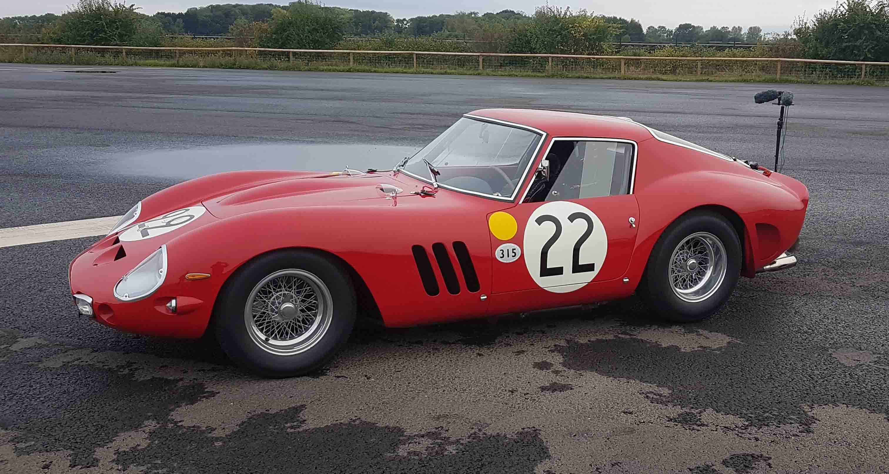

Quelques années plus tard, Ten Tenths a contacté Jojo pour lui proposer un projet d’enregistrement sonore autour de Ferrari pour une production cinématographique impliquant certaines des voitures de Nick Mason. « J’avais une intuition que cela pourrait être le biopic sur Ferrari de Michael Mann, un projet de longue date. Autant dire que j’ai sauté sur l’occasion ! », s’exclame Jojo.

Le biopic retrace une période clé de la carrière d’Enzo Ferrari, alors qu’il cherchait à redresser son entreprise et sa vie personnelle avant la Mille Miglia de 1957, une course d’endurance sur route ouverte de mille miles. Les voitures sont au cœur du film, qui a été nommé pour plusieurs récompenses, dont une nomination aux BAFTA pour le meilleur design sonore.

Jojo a officié en tant que preneur de son automobile. Garantir la capture parfaite des sons représentait un exercice délicat, entre trouver le bon équilibre sonore et positionner les microphones de manière à ce qu’ils résistent aux longues sessions sur piste à grande vitesse.

« Tous les micros embarqués, faisceaux et câbles que j’utilise sont traités contre le feu avec des gaines et des boîtiers sur mesure », explique Jojo. « Avec les voitures de sport, en particulier celles équipées de moteurs à haute capacité et produisant des niveaux SPL très élevés, la tolérance à la chaleur doit être significative. Pour les moteurs, je privilégie généralement les micros à capsule à large diaphragme avec des câbles modulaires alimentés plutôt que des micros cravate, mais tout dépend de l’espace disponible et des points d’ancrage adaptés dans le compartiment moteur. Les câbles de micros cravate et leurs extensions sont fragiles et se détériorent à long terme. Si vous fermez accidentellement une porte dessus ou s’ils s’accrochent, c’est fini. Pour les moteurs, j’utilise des câbles XLR de 6 mm se terminant en faisceaux de câbles de 3 mm avec des connecteurs XLR à profil bas, ce qui me procure une tranquillité d’esprit. »

Même lors de l’enregistrement de sons individuels, ce qui compte avant tout, c’est le résultat final, une image sonore complète. La manière dont les microphones travaillent ensemble est essentielle, et Jojo adopte une approche multi-microphone en utilisant une variété de marques. L’un des microphones qu’il utilise le plus fréquemment est le Sennheiser MD 421-II, un micro robuste et polyvalent. Son large diaphragme est capable d’enregistrer des sons à haute pression, et son diagramme polaire cardioïde riche en fait un excellent choix pour la plupart des situations.
Jojo doit trouver un juste équilibre entre l'obtention du bon son et la nécessité de s'assurer que les micros résistent aux sessions sur piste qui durent toute la journée et qui se déroulent à grande vitesse. L'échappement de cette Ferrari est enregistré avec une combinaison de MD 421-II et de micros omni, rendus sans fil à l'aide d'émetteurs enfichables Sennheiser. | 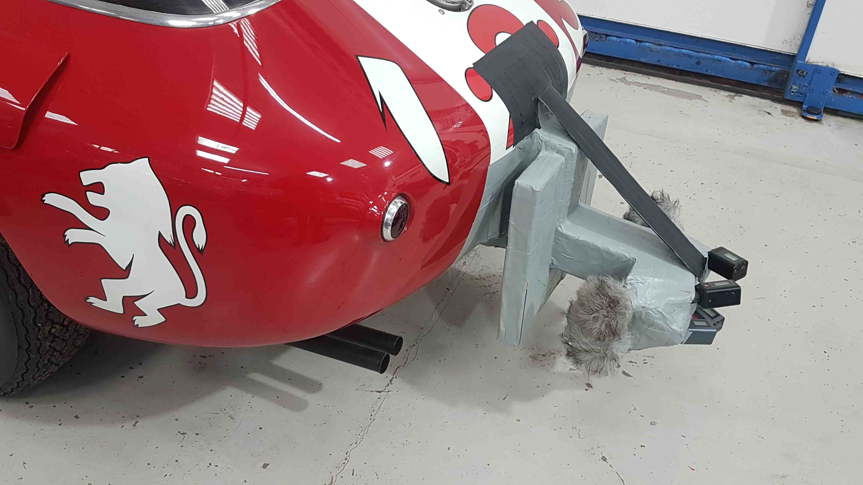

« Avec les micros dynamiques à bobine mobile, vous obtenez un léger retard dans la réponse aux transitoires, mais ce qu’ils perdent à ce niveau, ils le compensent dans les médiums », poursuit Jojo. « Les médiums sont essentiels avec les voitures, notamment lorsque vous cherchez à capturer les détails d’un échappement, les résonances au niveau d’une boîte à air ou d’un collecteur d’admission. Si ces zones sont celles que vous souhaitez mettre en valeur, il faut utiliser quelque chose de plus grand qu’un micro miniature, et le MD 421 excelle dans ce domaine. Pour les échappements, il se marie parfaitement avec un micro omnidirectionnel à large diaphragme et à haute SPL, offrant une réponse transitoire plus atténuée. »

En raison de la chaleur et de l’espace confiné dans les voitures, Jojo utilise des méthodes de montage slim et ignifugées, couvrant tout son équipement avec des gaines résistantes au feu qu’il fabrique lui-même. Mais le feu n’est pas la seule menace pour un enregistrement : des interférences peuvent également provenir de sources électromagnétiques.

« Les microphones doivent être durables et résistants, et je dois être certain qu’ils peuvent supporter mon type d’utilisation », explique Jojo. « Parfois, on rencontre des interférences avec certaines voitures qui n’ont pas de coque en acier, comme la Porsche 917, qui possède une coque en fibre de verre. Dans ces cas-là, j’ajoute une gaine en maille métallique qui agit un peu comme une cage de Faraday. J’utilise des bonnets anti-vent Rycote Baseball pour les microphones à large diaphragme. »

Pour les enregistrements dans l’habitacle ou à la position de conduite, Jojo opte souvent pour le microphone Sennheiser AMBEO VR, reconnu pour sa capacité à capturer avec précision l’ambiance de la cabine. En utilisant le format B Ambisonics, l’audio reste parfaitement synchronisé, offrant une représentation fidèle de l’expérience de conduite.

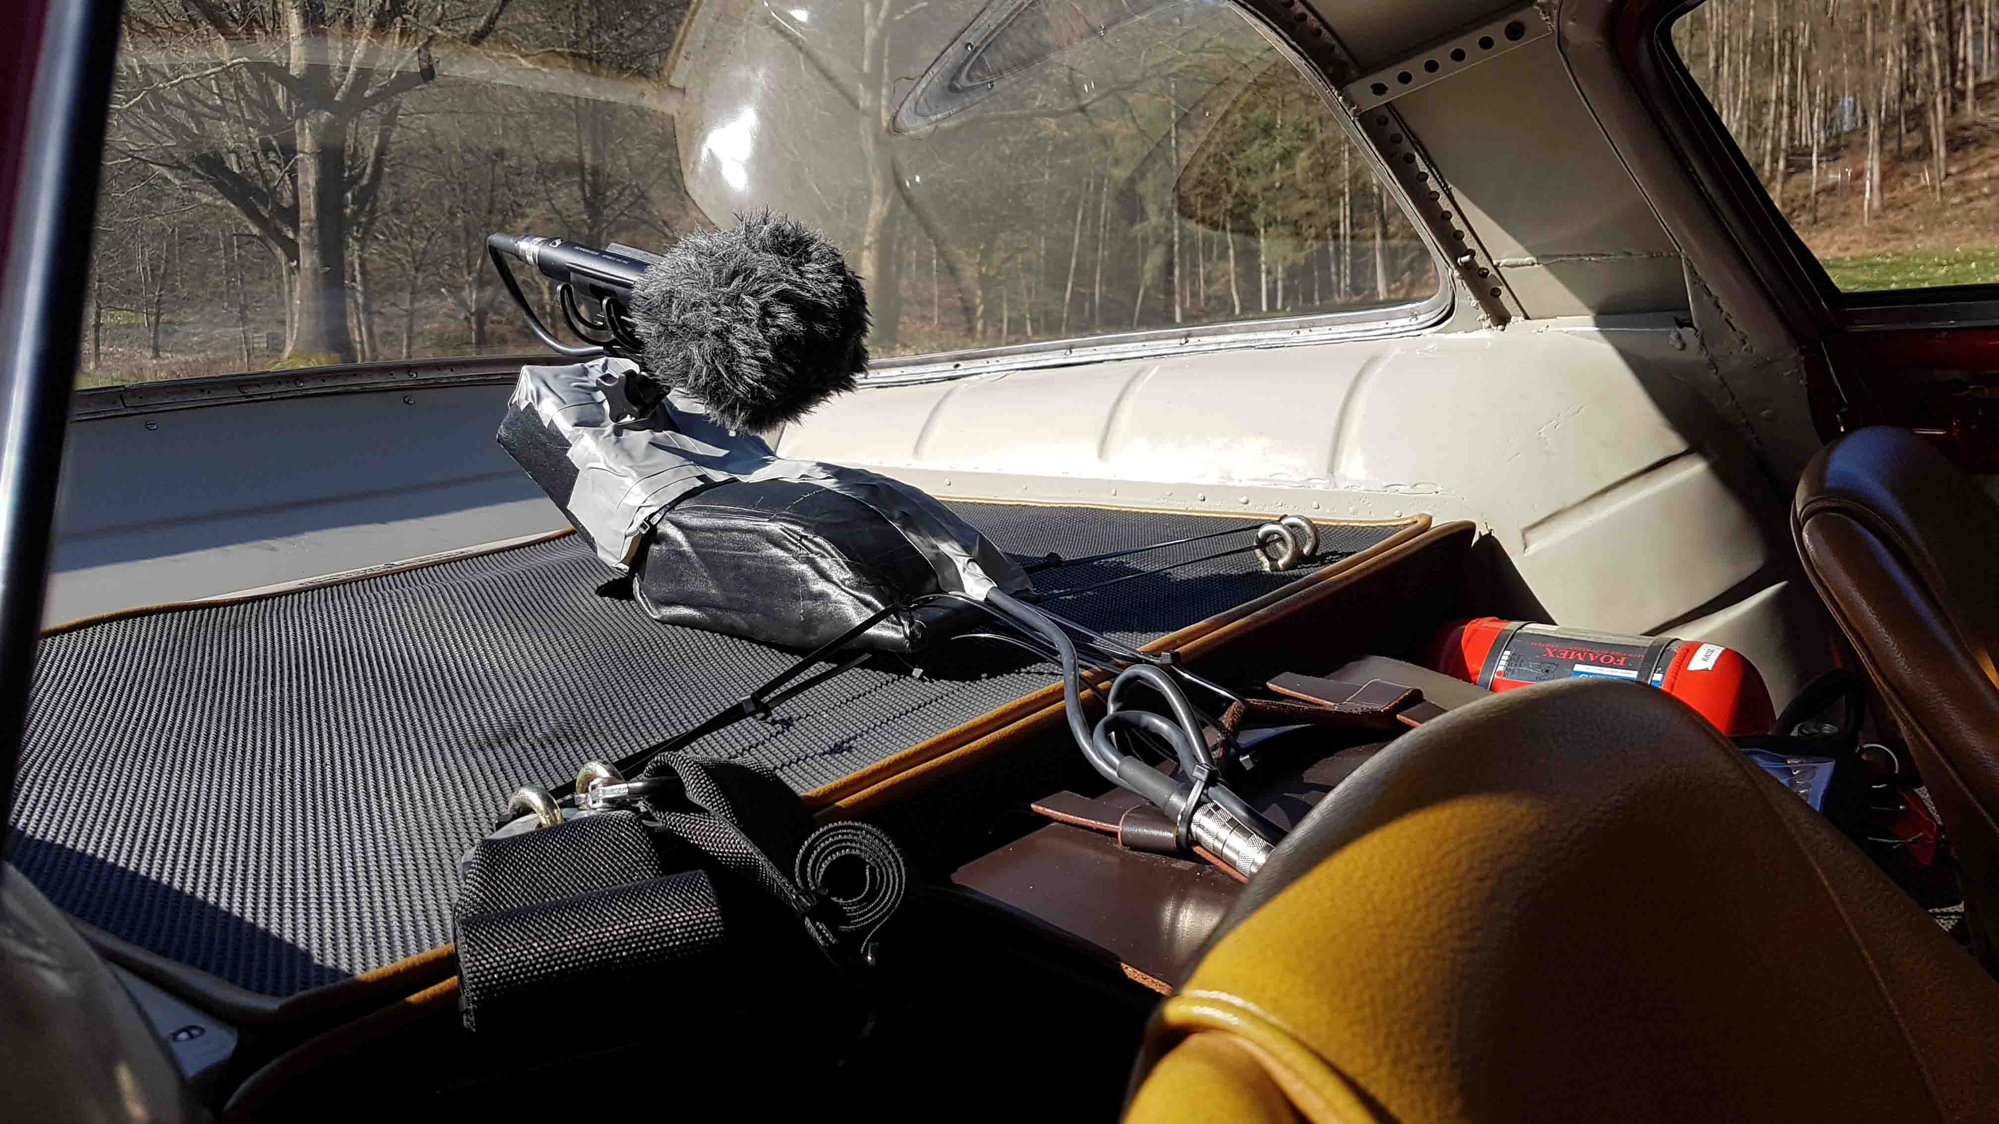 | Jojo utilise souvent le micro AMBEO VR pour capter les sensations de la cabine.

Jojo est également un grand admirateur du récepteur Sennheiser EK 6042 et des émetteurs plug-on de la série evolution wireless 500, dont il possède quatre exemplaires. « Je les utilise sans arrêt depuis que je les ai acquis. Ce sont mes équipements par défaut pour tous les enregistrements d’échappement. Ils ne m’ont jamais laissé tomber, il n’y a jamais eu d’interférences, aucun problème de synchronisation, et la qualité enregistrée est tout simplement irréprochable », s’enthousiasme Jojo. « C’est totalement sans perte à mes oreilles. Sur Ferrari, ils ont joué un rôle absolument crucial pour l’enregistrement des canaux d’échappement sur toutes les voitures. »

« Pour l’enregistrement de la Maserati 250F, j’ai utilisé une paire de micros équipés d’émetteurs SKP plug-on, montés juste à l’arrière de la coque monocoque, pointant littéralement vers l’échappement. Ils étaient fortement protégés et isolés des flux d’air turbulents grâce à des coupe-vent, mais ils ont été brillants. Ils sont également excellents par temps humide ou en conditions météorologiques défavorables, et je n’ai jamais rencontré de problème lié à la chaleur non plus. »
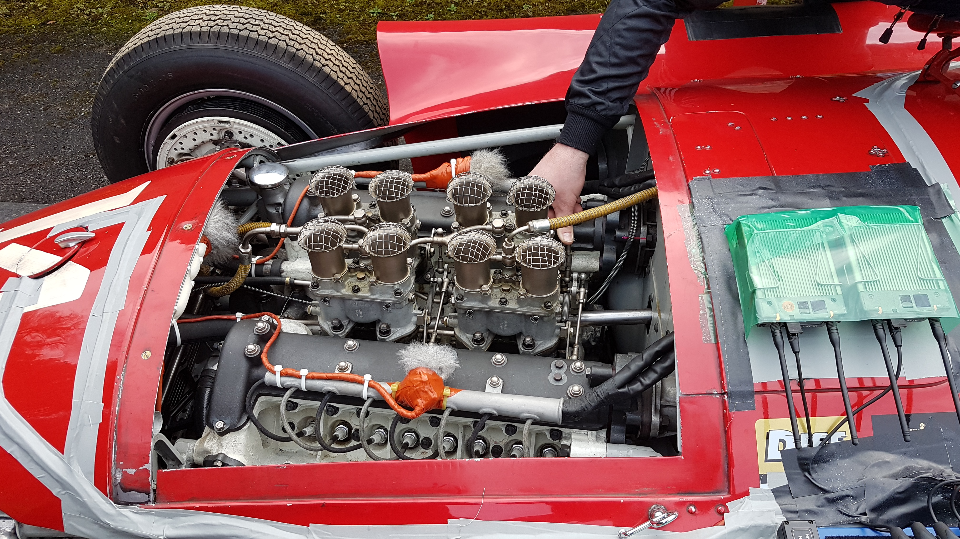 | À droite, deux récepteurs Sennheiser EK 6042 montés sur la Lancia-Ferrari D50A, recevant l'audio de micros à grand diaphragme rendus sans fil par des émetteurs enfichables SKP.

« J’ai toujours adoré enregistrer et le processus de capturer des sons, depuis les premiers jours de l’enregistrement sur bande jusqu’à aujourd’hui avec les enregistreurs numériques en virgule flottante 32 bits. C’est incroyable de voir à quel point la technologie a évolué », conclut Jojo. « J’ai dû enregistrer le limiteur sur la Ferrari 801 – la Lancia-Ferrari D50A – et c’était vraiment quelque chose. Ce n’est pas souvent que vous avez l’occasion de faire cela avec des voitures aussi emblématiques, à la fois anciennes et précieuses. Pour capturer ce mordant dans les médiums, j’ai utilisé le MD 421-II, qui, en termes de réponse aux transitoires, est l’un des meilleurs micros dynamiques à bobine mobile que je n’ai jamais utilisés. »

(Ends)

Les images accompagnant ce communiqué de presse peuvent être téléchargées ici.

About the Sennheiser brand
We live and breathe audio. We are driven by the passion to create audio solutions that make a difference. Building the future of audio and bringing remarkable sound experiences to our customers – this is what the Sennheiser brand has represented for more than 75 years. While professional audio solutions such as microphones, meeting solutions, streaming technologies and monitoring systems are part of the business of Sennheiser electronic SE & Co. KG, the business with consumer devices such as headphones, soundbars and speech-enhanced hearables is operated by Sonova Holding AG under the license of Sennheiser.

www.sennheiser.com
www.sennheiser-hearing.com

Global Pro Audio Press Contact
Stephanie Schmidt
stephanie.schmidt@sennheiser.com
+49 (5130) 600 – 1275

